Torek, 31.3.2020
Nadaljevanje zgodbice:
https://www.loom.com/share/34cadacb2d5a40099776800eab46c08a
Mala pošast Mici. Le kaj je počela v kopalnici?
Kakšne vragolije pa ti počneš, ko se kopaš?
Le kaj bo jutri ušpičila Mici? Kakšna ideja?
SLJ: Velika tiskana črka U
Starši ti naj v zvezek z barvico napišejo prve črke in besede, ti pa nadaljuj. Potrudi se, da boš pisal-a lepo, od črte do črte, pazi na presledke. Vem, da ti bo uspelo . Še prej pa malo potelovadi s prstki in si ošili svinčnik.
Zapis črke v zvezek.
https://nasaulica.si/datoteke/Prikaz_pisanja_crk/story_html5.html
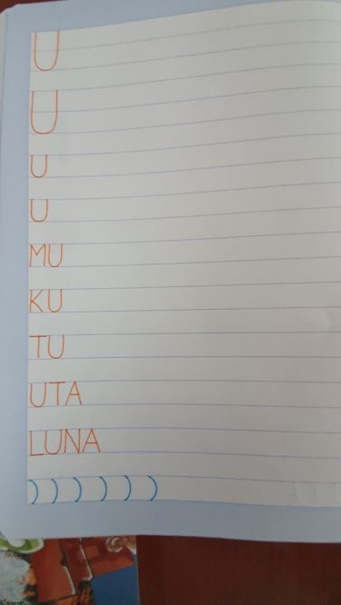

MAT: Računam do 10 – ponovimo

Naloga z * je dodatna naloga.

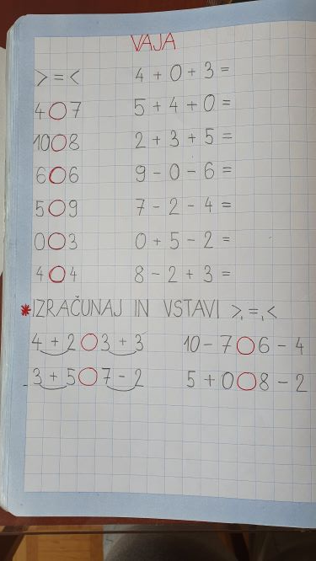

SPO: Lutkovna predstava: Čiste roke za zdrave otroke

Danes boš ob lutkovni predstavi ponovil-a, kaj že vse veš o tem, kako skrbimo za zdravo življenje.

https://www.youtube.com/watch?v=nMIyiIVqqUE

